

**小一**

**2022/9/28**

阶段课程一《我上幼儿园》

”

** 01 来园情况 **

1. **来园人数**：今日来园幼儿22位小朋友，4位小朋友请假了！
2. **情绪管理：**今天所有的小朋友进班的时候都很开心，希望大家入园的时候天天都能这么开心**！**
3. **点心环节：**今天王锦琰小朋友没有喝牛奶，其他的小朋友全都喝牛奶、吃饼干啦！吃完点心后，大家现在都知道，要拿着柜子上的“门票”去选择自己喜欢的区域玩耍。

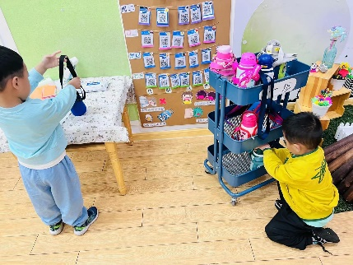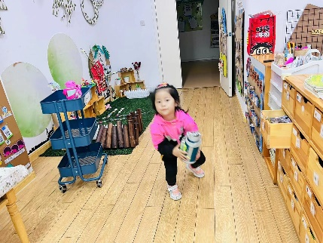

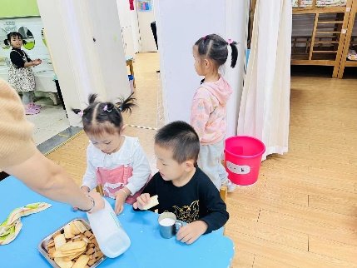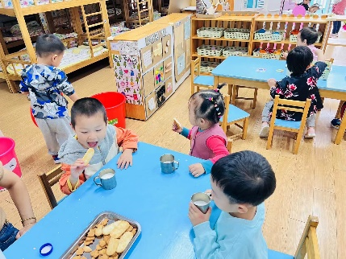

今天我们学习了一首歌曲《拉拉手》，在幼儿学会演唱歌曲的基础上让幼儿学会边做动作边演唱。而且需要幼儿拉着圆圈做动作引导幼儿探索有节奏地走圆，并且要保持队形的完整性，做到手眼协调，

小朋友们在学会唱了之后，我们在教室里，拉了一个大大的圆。所有的小朋友们都能一边跟着音乐一边做动作，参与到活动中来。

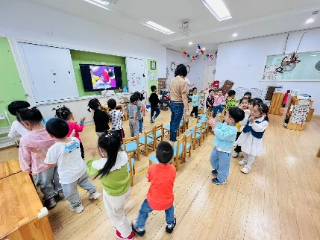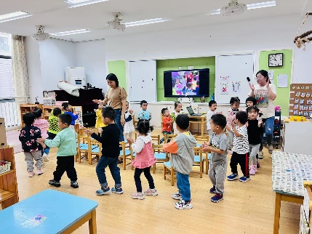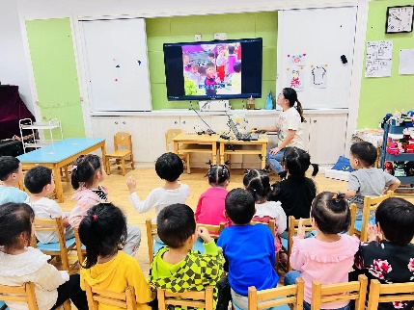

《面条》，今天我们学习用橡皮泥做面条，小朋友们先把橡皮泥放到泥工板上，然后一只手搓泥工板上橡皮泥。

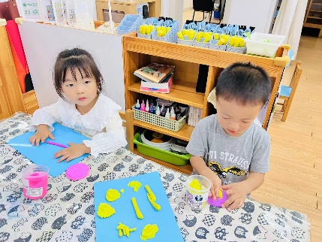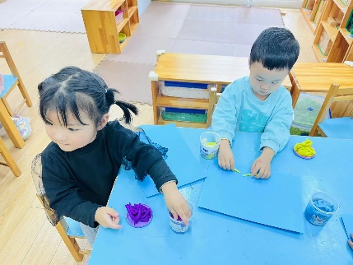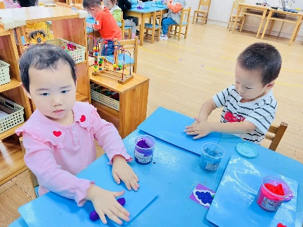

**mmexport1590938236088mmexport1590938236088**

**04生活活动**

**午饭情况**

今天吃得是扬州炒饭、番茄牛腩汤，水果：梨子，点心：黑芝麻汤圆。今天所有的小朋友都吃完了，吃的还很快哦。

